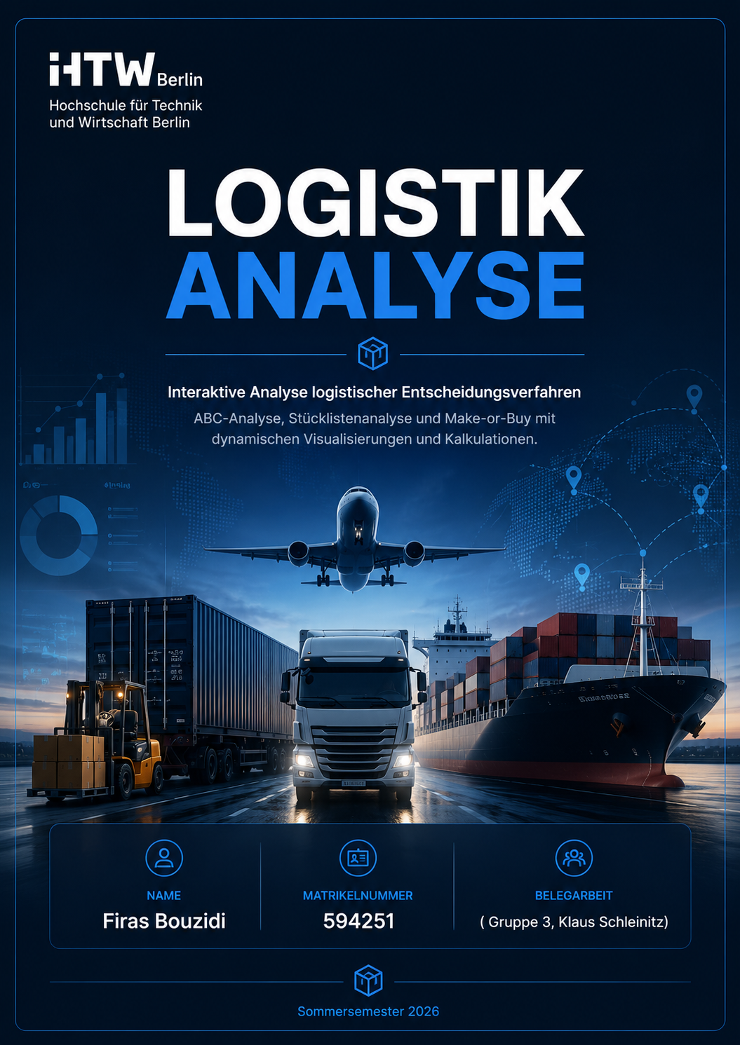

Inhaltsverzeichnis
3. Einleitung ............................................... 2
4. Startseite ............................................... 2
5. ABC-Analyse .............................................. 3
6. ABC-Diagramm und Klassifikation .......................... 3
7. ABC-Theorie .............................................. 4
8. Stücklistenanalyse (BOM) ................................. 4
9. Produktstruktur .......................................... 5
10. Stückliste – Theorie .................................... 5
11. Make-or-Buy Analyse ..................................... 6
12. Lieferantenvergleich .................................... 6
13. Testfälle ............................................... 7
14. Fazit ................................................... 7

3. Einleitung
Die Anwendung „Logistik Analyse“ wurde entwickelt, um logistische Entscheidungsprozesse in Unternehmen plattformunabhängig und interaktiv zu unterstützen. Im modernen Supply Chain Management gewinnt die datengestützte Entscheidungsfindung zunehmend an Bedeutung. Diese Anwendung adressiert diesen Bedarf durch die Bereitstellung von drei wesentlichen Analyseverfahren:
- ABC-Analyse zur Klassifizierung von Lagerbeständen nach ihrem ökonomischen Wertfaktor.
- Stücklistenanalyse (Bill of Materials - BOM) zur detaillierten Betrachtung von Produktstrukturen, Materialbedarfen und den damit verbundenen Kostenstrukturen.
- Make-or-Buy Analyse zur fundierten Unterstützung von strategischen Eigenfertigungs- oder Fremdbezugsentscheidungen unter Berücksichtigung von quantitativen und qualitativen Kriterien.
Durch die Kombination von interaktiven Berechnungen, dynamischen Diagrammen und übersichtlichen Visualisierungen dient das System als robustes Werkzeug zur Effizienzsteigerung und Kostenoptimierung im operativen und strategischen Logistikmanagement.
4. Startseite
Die Benutzeroberfläche der Anwendung zeichnet sich durch ein klares, modernes Layout aus, das eine intuitive Bedienung ermöglicht. Der Einstiegspunkt bietet dem Anwender eine strukturierte Übersicht und direkten Zugriff auf alle Funktionen.

Abbildung 1: Startseite und zentrale Navigation der Anwendung
- Zentrale Navigation: Ermöglicht den nahtlosen Wechsel zwischen den einzelnen Analysemodulen.
- Einstiegspunkt der Anwendung: Übersichtliche Kacheln oder Menüstrukturen leiten den Nutzer gezielt weiter.
- Moderne Benutzeroberfläche: Das responsive Design sorgt für eine fehlerfreie Darstellung und hohe Usability.
5. ABC-Analyse
Die ABC-Analyse ist ein klassisches betriebswirtschaftliches Verfahren zur Strukturierung von Daten (z. B. Artikelnummern, Kunden, Lieferanten). Im Bereich der Lagerlogistik klassifiziert sie Lagerartikel nach ihrem kumulierten Jahresverbrauchswert, um den Überwachungsaufwand für Logistiker sinnvoll zu priorisieren.
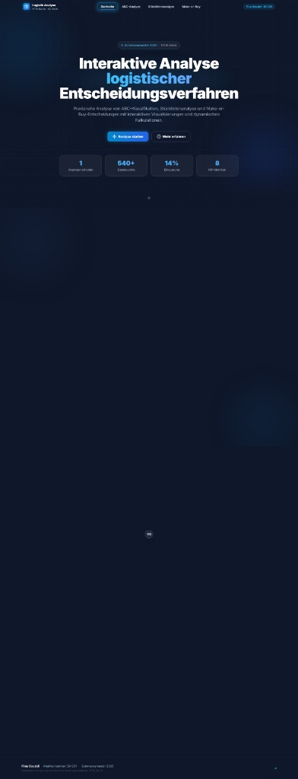
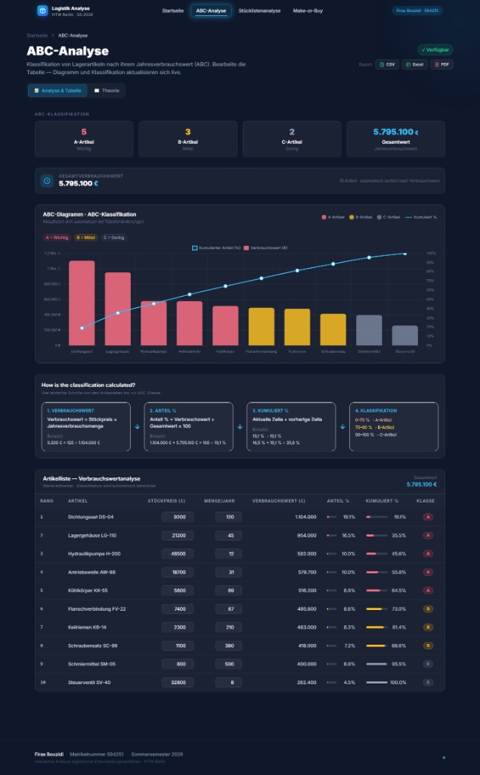
Abbildung 2: Benutzeroberfläche des ABC-Analysemoduls
Die mathematische Grundlage zur Ermittlung des Verbrauchswerts basiert auf folgender Formel:
Verbrauchswert = Stückpreis × Jahresverbrauchsmenge
Das primäre Ziel dieses Moduls besteht darin, wichtige Lagerartikel (sogenannte A-Artikel) schneller zu identifizieren und einer gezielten, engmaschigen Überwachung zu unterziehen, während C-Artikel mit geringem Wertanteil effizient und mit minimalem administrativen Aufwand verwaltet werden können.
6. ABC-Diagramm und Klassifikation
Für eine präzise logistische Auswertung berechnet das System automatisch vier Kernmetriken für jeden Artikel und stellt diese sowohl tabellarisch als auch in Form eines kumulierten Lorenz-Diagramms dar:
1. Verbrauchswert: Berechnet sich wie oben definiert durch die Multiplikation von Stückpreis und Jahresverbrauchsmenge.
2. Anteil %: Der prozentuale Wertanteil eines Artikels am gesamten jährlichen Einkaufsvolumen des Lagers.
Anteil % = (Verbrauchswert ÷ Gesamtwert) × 100
3. Kumuliert %: Die fortlaufende Summation der prozentualen Anteile, sortiert vom wertvollsten zum wertgeringsten Artikel (Aktueller Anteil + alle vorherigen Anteile).
4. Klassifikation: Die automatische Zuweisung zu den logistischen Klassen erfolgt anhand standardisierter HTW-Grenzwerte:
- A-Artikel: 0 % bis 70 % kumulierter Wertanteil (hohe wirtschaftliche Bedeutung)
- B-Artikel: 70 % bis 90 % kumulierter Wertanteil (mittlere wirtschaftliche Bedeutung)
- C-Artikel: 90 % bis 100 % kumulierter Wertanteil (geringe wirtschaftliche Bedeutung)
7. ABC-Theorie
Die theoretische Fundierung der ABC-Analyse basiert auf dem Pareto-Prinzip (auch bekannt als 80/20-Regel). In der Logistik zeigt sich regelmäßig, dass ein kleiner Teil der gelagerten Artikel (ca. 15-20 % der Menge) für einen Großteil des Gesamtwertes (ca. 70-80 %) verantwortlich ist (A-Artikel).
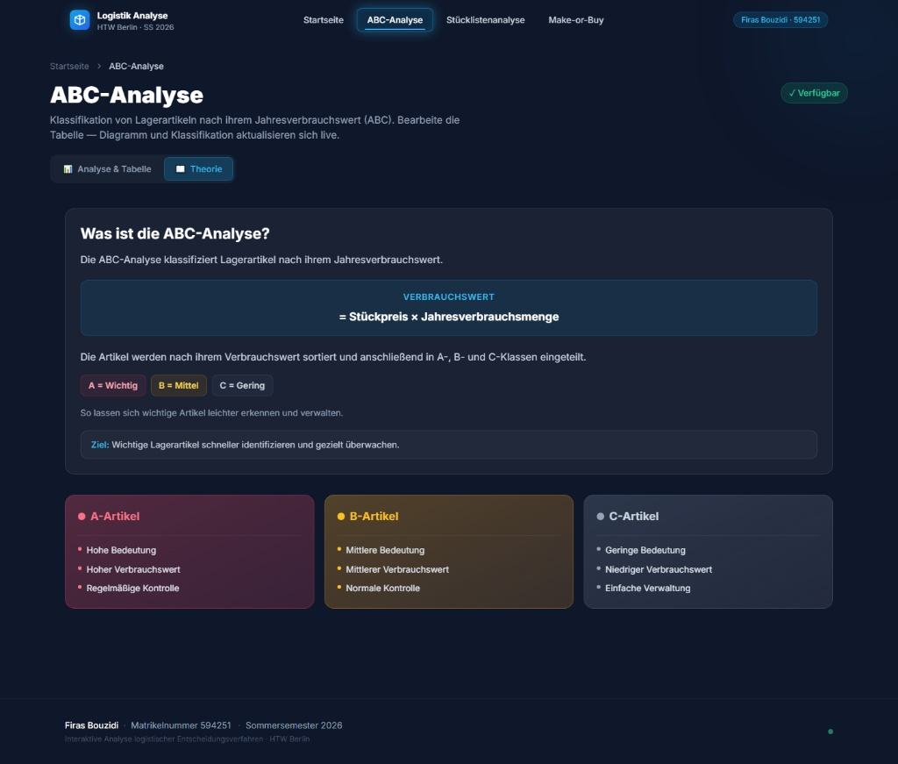
Abbildung 3: Theoretische Grundlagen und Verteilungskurve der ABC-Analyse
Durch diese Klassifizierung lassen sich zielgerichtete Maßnahmen ableiten. Für A-Artikel werden beispielsweise präzise Bedarfsanalysen, tägliche Bestandsüberwachungen und Just-in-Time-Lieferungen vereinbart. Bei C-Artikeln hingegen stehen vereinfachte Bestellverfahren (z. B. Kanban oder Sammelbestellungen) im Vordergrund, um die Prozesskosten niedrig zu halten.
8. Stücklistenanalyse (BOM)
Die Stücklistenanalyse (Bill of Materials) ermöglicht eine detaillierte Aufschlüsselung eines Endprodukts in seine einzelnen Bestandteile. Das Modul bietet eine strukturierte tabellarische Übersicht über alle relevanten Stammdaten und logistischen Kennzahlen der Komponenten.
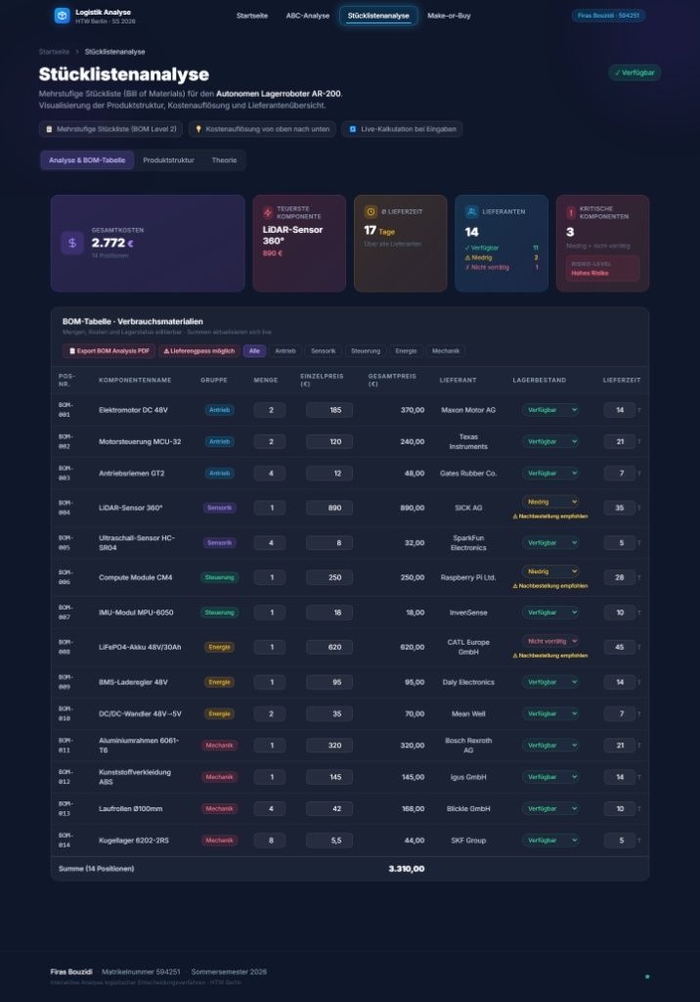
Abbildung 4: Analyse- und Stammdatentabelle der Stückliste (BOM)
Die Tabelle erfasst und aggregiert folgende Dimensionen:
- Komponenten & Mengen: Exakte Anzahl der benötigten Teile je Fertigungseinheit.
- Kosten & Lieferanten: Zuordnung der Einzelfahrpreise und der jeweiligen Bezugsquellen.
- Lagerbestand & Lieferzeiten: Aktuelle Materialverfügbarkeit und logistische Wiederbeschaffungszeiten.
Besonders hervorzuheben ist, dass sich alle Kennzahlen bei einer manuellen oder automatischen Änderung der Basisdaten sofort und in Echtzeit dynamisch aktualisieren, was eine agile Produktionsplanung unterstützt.
9. Produktstruktur
Neben der rein tabellarischen Darstellung ist die hierarchische Visualisierung der Erzeugnisstruktur für die Fertigungssteuerung unerlässlich. Das System stellt den Produktaufbau grafisch in Baumstruktur dar.
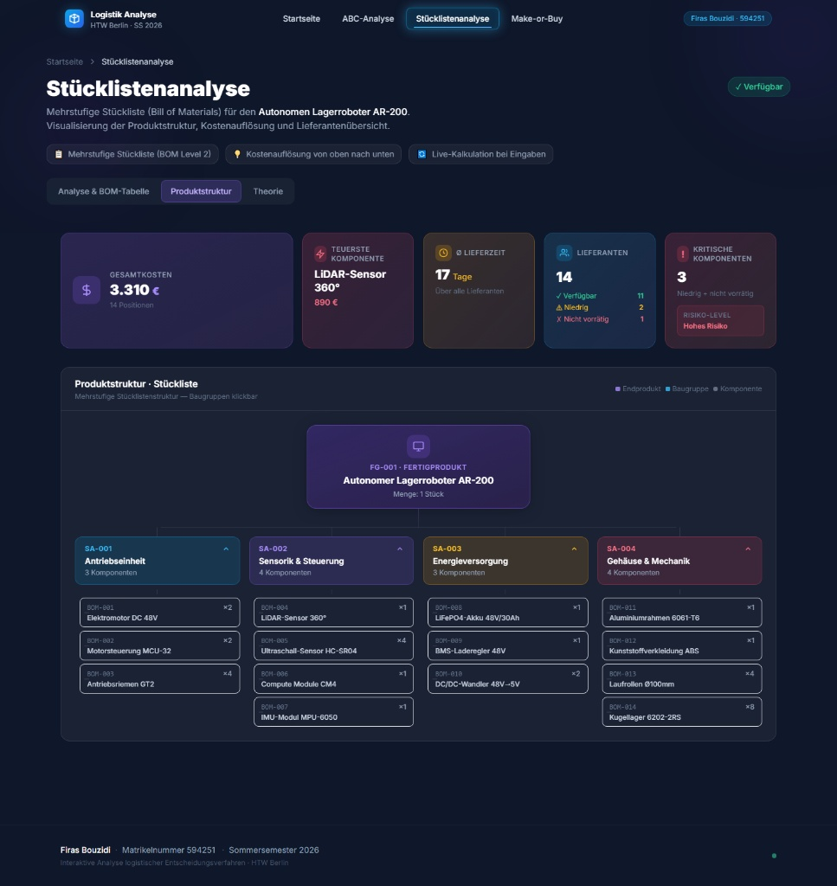
Abbildung 5: Hierarchische Darstellung der Produktstruktur
Die visuelle Hierarchie gliedert sich klassisch wie folgt:
Endprodukt
↓
Baugruppen
↓
Komponenten
Der wesentliche Nutzen dieser Darstellung liegt in der sofortigen Erfassung von Abhängigkeiten und Baugruppenstrukturen. Konstruktionsänderungen oder Engpässe bei einzelnen Vorprodukten können so unmittelbar visuell lokalisiert werden.
10. Stückliste – Theorie
Eine Stückliste ist ein strukturiertes Verzeichnis aller Rohstoffe, Teile und Baugruppen, die für die Herstellung eines bestimmten Produkts oder einer übergeordneten Baugruppe erforderlich sind.
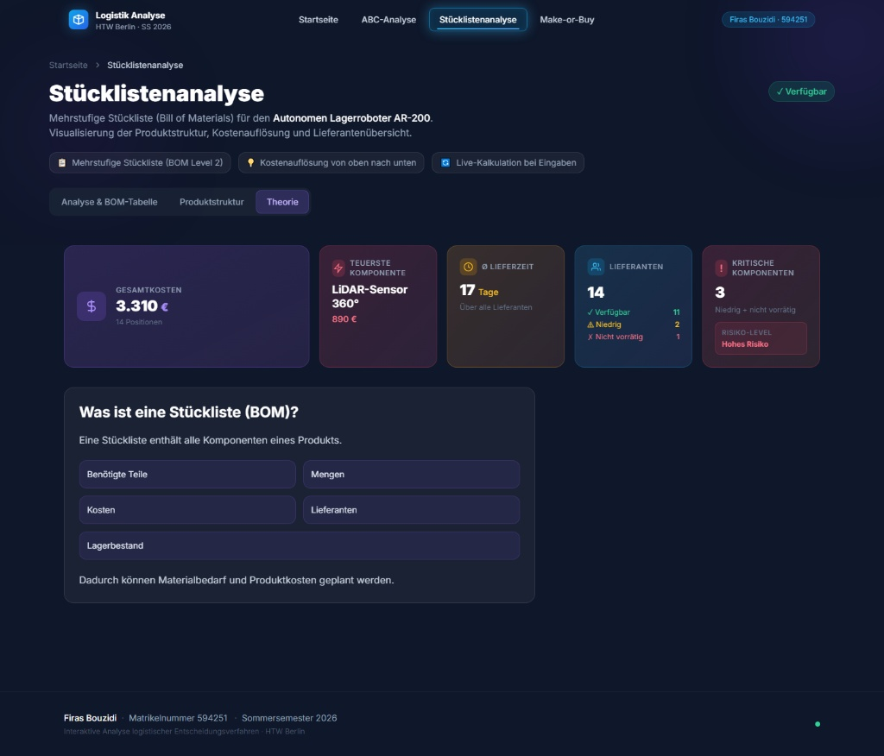
Abbildung 6: Theoretischer Exkurs zur Strukturierung von Stücklisten
Stücklisten finden in fast allen Unternehmensbereichen Verwendung. In der Materialbedarfsplanung (MRP) dienen sie als Basis für den Bruttobedarfsabgleich. In der Kostenrechnung und Vorkalkulation bilden sie das Fundament zur Ermittlung der Herstellkosten. Ohne exakte Stücklistendaten ist eine moderne computergestützte Produktionsplanung und -steuerung (PPS) unmöglich.
11. Make-or-Buy Analyse
Die Make-or-Buy Analyse unterstützt Unternehmen bei der strategischen Entscheidung, ob bestimmte Komponenten selbst gefertigt (Make) oder von externen Dienstleistern/Lieferanten bezogen werden sollen (Buy).
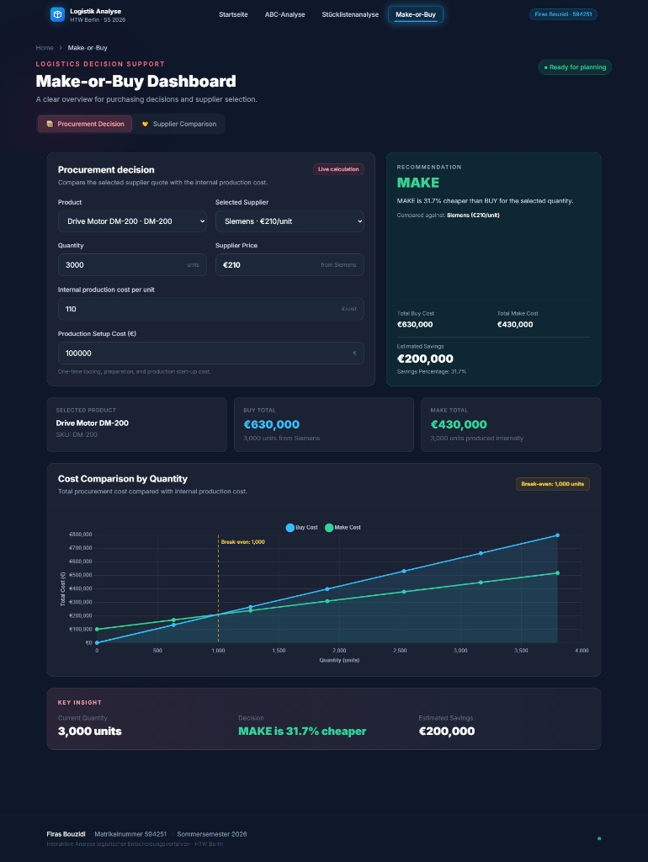
Abbildung 7: Modul zur Make-or-Buy Analyse inklusive Break-even-Diagramm
Das System nutzt zur quantitativen Bewertung folgende Formeln:
- Buy Total = Menge × Lieferantenpreis
- Make Total = Fixkosten + (Menge × interne Stückkosten)
Der mathematische Wendepunkt (Break-even-Menge), ab dem die Eigenfertigung wirtschaftlicher wird als der Fremdbezug, errechnet sich wie folgt:
Break-even-Menge = Fixkosten ÷ (Lieferantenpreis − interne Stückkosten)
Das integrierte Break-even-Diagramm visualisiert den Schnittpunkt der beiden Kostenfunktionen anschaulich. Die x-Achse stellt die Produktionsmenge dar, während auf der y-Achse die Gesamtkosten abgetragen werden. Der Schnittpunkt markiert exakt die kritische Menge.
12. Lieferantenvergleich
Da rein quantitative Kostenbetrachtungen für eine nachhaltige Beschaffungsstrategie oft nicht ausreichen, integriert die Anwendung ein erweitertes Modul zum qualitativen und quantitativen Lieferantenvergleich.
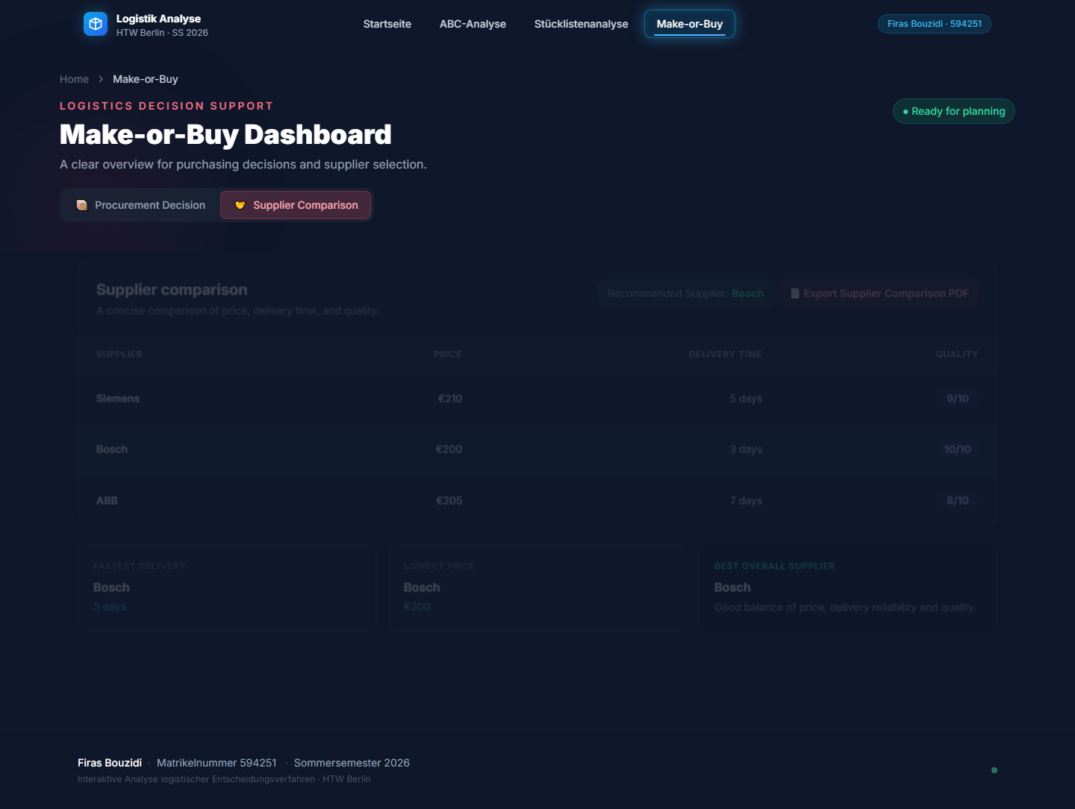
Abbildung 8: Benutzeroberfläche des Lieferantenvergleichs
Das System führt eine gewichtete Analyse anhand dreier Hauptkriterien durch:
- Preisvergleich: Gegenüberstellung der angebotenen Konditionen und Rabatte.
- Lieferzeitvergleich: Bewertung der logistischen Zuverlässigkeit und Transportdauer.
- Qualitätsvergleich: Einbindung von Qualitätsmetriken (z.B. Ausschussraten, Zertifizierungen).
Ein wesentliches Feature ist die automatisierte Handlungsempfehlung. Das System berechnet anhand einer hinterlegten Scoring-Matrix dynamisch den optimalen Partner. Sobald der Anwender Eingabewerte oder Gewichtungen im Lieferantenprofil anpasst, aktualisiert sich die Empfehlung ohne Verzögerung.
13. Testfälle
Zur Validierung der Berechnungsalgorithmen des Make-or-Buy-Moduls wurden zwei standardisierte Testszenarien definiert und überprüft:
Parameter / Kennzahl | Testfall 1 (Szenario BUY) | Testfall 2 (Szenario MAKE)
Menge | 500 Stück | 2.000 Stück
Lieferantenpreis | 210,00 € | 200,00 €
Interne variable Stückkosten | 145,00 € | 120,00 €
Fixkosten (Eigenfertigung) | 180.000,00 € | 40.000,00 €
Kosten Fremdbezug (Buy Total) | 105.000,00 € | 400.000,00 €
Kosten Eigenfertigung (Make Total) | 252.500,00 € | 280.000,00 €
Break-even-Menge (kritische Menge) | 2.770 Stück | 500 Stück
System-Empfehlung | BUY | MAKE

14. Fazit
Die entwickelte Anwendung „Logistik Analyse“ demonstriert erfolgreich, wie komplexe betriebswirtschaftliche und logistische Entscheidungsprozesse durch ein interaktives Softwarewerkzeug digitalisiert und optimiert werden können. Durch die Zusammenführung der drei komplementären Module – ABC-Analyse, Stücklistenanalyse und Make-or-Buy-Entscheidungen – auf einer einheitlichen Plattform wird dem Anwender ein mächtiges Cockpit zur Verfügung gestellt.
Die dargelegten dynamischen Berechnungen, automatisierten Handlungsempfehlungen sowie die Echtzeit-Visualisierungen tragen maßgeblich dazu bei, logistische Fragestellungen transparenter, fundierter und signifikant effizienter zu beantworten. Das System erfüllt damit vollumfänglich die Anforderungen an ein modernes, agiles Logistik-Assistenzsystem im Rahmen wissenschaftlicher und praktischer Fragestellungen der HTW Berlin.

